С содержанием автомобиля поможет Единый портал госуслуг



Что нужно делать ответственному автовладельцу?Приобретая автомобиль, Вы должны соблюдать некоторые правила. На Едином портале госуслуг (www.gosuslugi.ru) в разделе «Жизненные ситуации» создана новая страница «Содержание автомобиля». На странице размещена информация об обязательном страховании, техническом обслуживании, оплате налога и штрафов.
Пользователи Единого портала госуслуг могут проверить и оплатить штрафы ГИБДД всего за пару минут. Для этого даже не нужно заказывать услугу на портале. Если данные о водителе и машине были ранее введены, то достаточно авторизоваться в личном кабинете, и сайт автоматически покажет все Ваши задолженности.
В рамках данной «Жизненной ситуации» представлены ситуации, с которыми Вы может столкнуться в жизни, например, лишение водительских прав за нарушение правил дорожного движения или восстановление госномеров, и дана пошаговая инструкция.
Многие автомобильные заботы Вы сможете решить в любое время и в любом удобном месте.
Госуслуги – проще, чем кажется!

Источник: https://rpgu.rkursk.ru/web/guest/news/-/asset_publisher/uZv8/content/с-содержанием-автомобиля-поможет-единыи-портал-госуслуг-1?redirect=https%3A%2F%2Frpgu.rkursk.ru%2Fweb%2Fguest%2Fnews%3Fp_p_id%3D101_INSTANCE_uZv8%26p_p_lifecycle%3D0%26p_p_state%3Dnormal%26p_p_mode%3Dview%26p_p_col_id%3Dcolumn-1%26p_p_col_count%3D1

Оформление автомобиля с помощью Единого портала госуслуг



Вы решили приобрести автомобиль? Чтобы Вы не тратили время на поиск нужных услуг, ведомств и правовой информации, на Едином портале госуслуг в разделе «Жизненные ситуации» создана новая страница «Покупка и оформление автомобиля». На странице представлена пошаговая инструкция, как оформить новый или подержанный автомобиль, даны советы и ответы на вопросы, ссылки на нормы законодательства и полезные ресурсы.
В рамках данной «Жизненной ситуации» размещены ссылки на госуслуги, которые потребуется заказать автовладельцу: «Регистрация транспортного средства», «Получение водительского удостоверения».
Единый портал госуслуг подскажет, что такое полис ОСАГО и как его оформить, как проверить документы и историю транспортного средства.
Госуслуги – проще, чем кажется!

Источник: https://rpgu.rkursk.ru/web/guest/news/-/asset_publisher/uZv8/content/оформление-автомобиля-с-помощью-единого-портала-госуслуг?redirect=https%3A%2F%2Frpgu.rkursk.ru%2Fweb%2Fguest%2Fnews%3Fp_p_id%3D101_INSTANCE_uZv8%26p_p_lifecycle%3D0%26p_p_state%3Dnormal%26p_p_mode%3Dview%26p_p_col_id%3Dcolumn-1%26p_p_col_count%3D1

Единый портал госуслуг в помощь предпринимателям


Есть идея для открытия своего дела, но Вы не знаете с чего начать? На Едином портале госуслуг появилась новая жизненная ситуация для начинающих предпринимателей. В одном разделе собрана информация о формах бизнеса и правилах регистрации.
В помощь предпринимателям создан портал информационных ресурсов smbn.ru.Портал Бизнес-навигатора МСП - бесплатный интернет-ресурс, как для представителей малого и среднего предпринимательства, так и для физических лиц. Единственное условие для получения доступа к информации – регистрация на Едином портале госуслуг.
Бизнес-навигатор МСП – это ресурс для представителей бизнеса, которые хотят открыть или расширить свое дело, работать честно, легально, платить все налоги и отчисления, зарабатывая на свое будущее и будущее своих детей.
Данный ресурс, созданный по принципу «одного окна», поможет определить вид бизнеса, рассчитать бизнес-план, найти помещение в аренду, подобрать поставщиков, узнать о мерах поддержки.
Госуслуги- проще, чем кажется!

Источник: https://rpgu.rkursk.ru/web/guest/news/-/asset_publisher/uZv8/content/единыи-портал-госуслуг-в-помощь-предпринимателям-1?redirect=https%3A%2F%2Frpgu.rkursk.ru%2Fweb%2Fguest%2Fnews%3Fp_p_id%3D101_INSTANCE_uZv8%26p_p_lifecycle%3D0%26p_p_state%3Dnormal%26p_p_mode%3Dview%26p_p_col_id%3Dcolumn-1%26p_p_col_count%3D1

На региональном портале госуслуг стали доступны виджеты
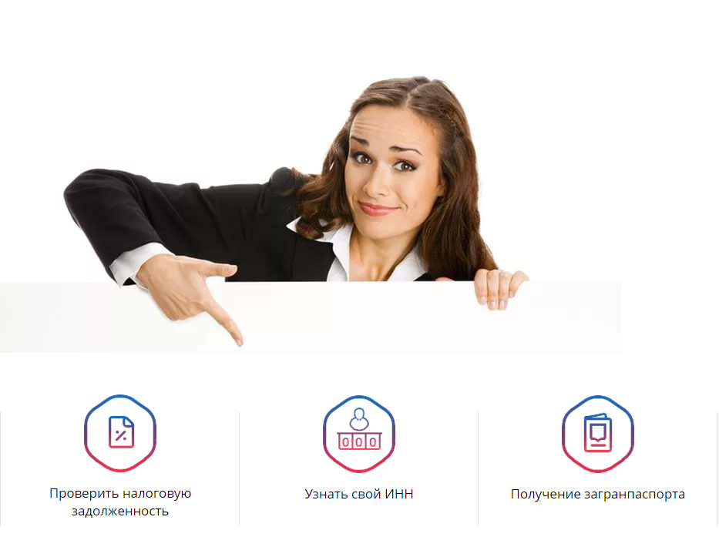

Рады сообщить Вам, что на портале государственных и муниципальных услуг Курской области появились популярные госуслуги в виде интерактивных виджетов.
Виджеты - это вспомогательные программные продукты, которые позволяет легко и быстро получить услугу. С их помощью любой гражданин, зарегистрированный на Портале, может просмотреть свои задолженности перед налоговой службой, узнать ИНН и без труда заказать загранпаспорт.
Для того, чтобы воспользоваться сервисом, необходимо авторизоваться и на главной странице портала в разделе популярных услуг кликнуть мышью по иконке, в открывшемся окне нажать кнопку «Получить услугу».
Госуслуги – проще, чем кажется!

Источник: https://rpgu.rkursk.ru/web/guest/news/-/asset_publisher/uZv8/content/на-региональном-портале-госуслуг-стали-доступны-виджеты?redirect=https%3A%2F%2Frpgu.rkursk.ru%2Fweb%2Fguest%2Fnews%3Fp_p_id%3D101_INSTANCE_uZv8%26p_p_lifecycle%3D0%26p_p_state%3Dnormal%26p_p_mode%3Dview%26p_p_col_id%3Dcolumn-1%26p_p_col_count%3D1

Подать заявление на использование средств материнского капитала за 20 минут!
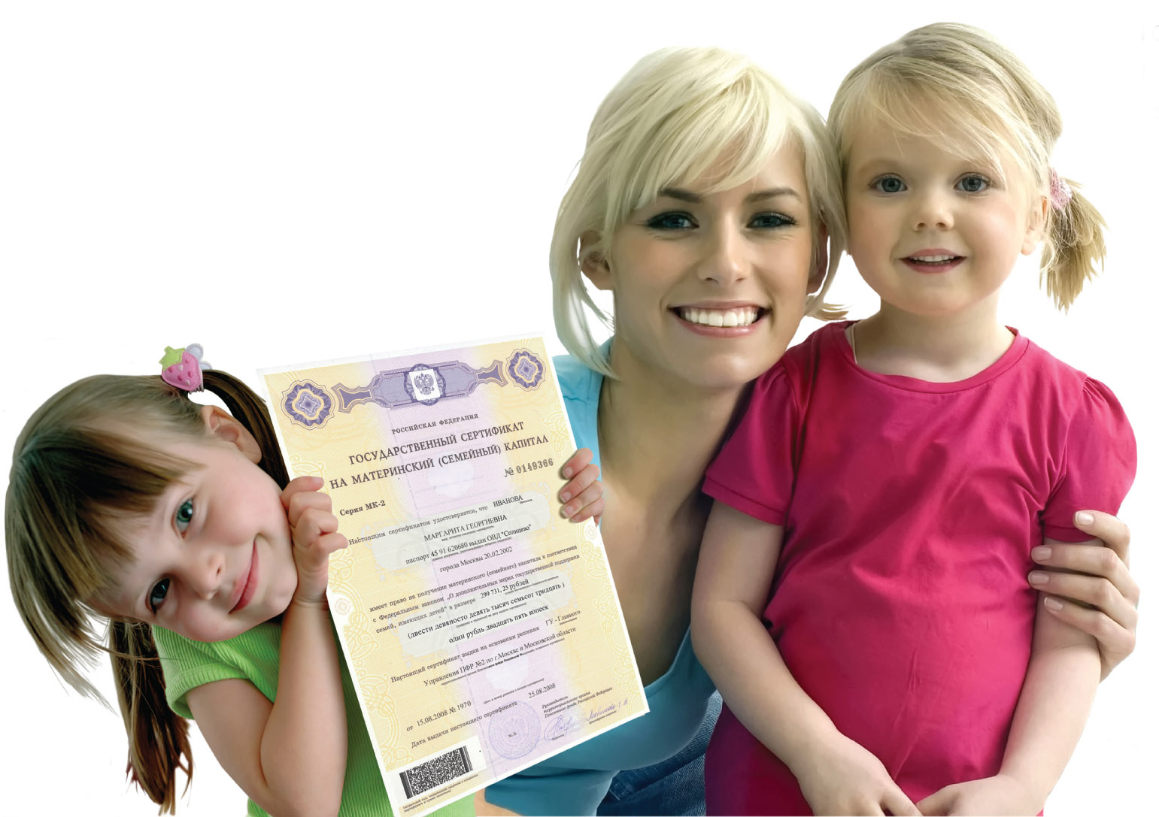

Материнский (семейный) капитал – это мера государственной поддержки российских семей. Определив для себя необходимое направление использования средств маткапитала, можно подать заявление через Единый портал госуслуг.
Для получения услуги следует зайти на gosuslugi.ru и в категории «Семья и дети» выбрать услугу «Рассмотрение заявления о распоряжении средствами (частью средств) материнского (семейного) капитала». В электронное заявление Вам потребуется внести сведения о себе, подтвердить, что в отношении ребенка не было ограничения или лишения родительских прав, не совершалось умышленных преступлений, не было решения об отмене усыновления, указать данные сертификата и на какие цели направлено использование средств, внести информацию о получателе средств. Как правило, персональные данные в графах заполняются автоматически.
Решение по вашему заявлению будет принято в течение тридцати дней. Вы получите уведомление о результате рассмотрения заявления способом, который указали в заявлении: в электронной форме, по почте или лично в отделении Пенсионного фонда России.
Важно отметить, что портал предоставляет возможность не только, находясь перед компьютером в комфортных для себя условиях, подать электронное заявление, но и получить исчерпывающую информацию о необходимых документах, которые могут потребоваться при личном визите в ведомство, контактах. Это избавляет пользователей сайта от необходимости самостоятельно искать данные через интернет и тем самым еще больше упрощает процедуру получения услуг.
Госуслуги –проще, чем кажется!

Источник: https://rpgu.rkursk.ru/web/guest/news/-/asset_publisher/uZv8/content/подать-заявление-на-использование-средств-материнского-капитала-за-20-минут%21-3?redirect=https%3A%2F%2Frpgu.rkursk.ru%2Fweb%2Fguest%2Fnews%3Fp_p_id%3D101_INSTANCE_uZv8%26p_p_lifecycle%3D0%26p_p_state%3Dnormal%26p_p_mode%3Dview%26p_p_col_id%3Dcolumn-1%26p_p_col_count%3D1

Замена паспорта РФ в связи с непригодностью
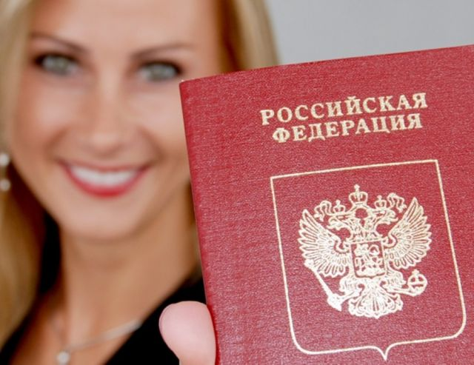

Ваш паспорт попал в руки маленьким детям и на нем остались результаты детского творчества? В этом случае документ скорее всего можно считать пришедшим в негодность. Единый портал госуслуг поможет быстро и без очереди восстановить документ. Не откладывайте восстановление паспорта, процедура займет всего десять календарных дней (по месту постоянной регистрации).
Для этого на gosuslugi.ru в разделе «Паспорта, регистрации и визы» выберите услугу «Замена паспорта РФ в связи с непригодностью к использованию»и заполните форму заявления. Часть полей будет заполнена автоматически, внимательно внесите сведения в пустые графы. Среди них контактная информация, сведения о паспорте, подлежащего замене, о наличии детей. После обработки заявления в Личный кабинет придет приглашение посетить подразделение ГУВМ МВД. Сообщение поступит выбранным Вами способом: оповещением в мобильном приложении, SMS-сообщением или по электронной почте. Вам останется явиться в назначенное время и получить документ.
Госуслуги - проще, чем кажется!

Источник: https://rpgu.rkursk.ru/web/guest/news/-/asset_publisher/uZv8/content/замена-паспорта-рф-в-связи-с-непригодностью?redirect=https%3A%2F%2Frpgu.rkursk.ru%2Fweb%2Fguest%2Fnews%3Fp_p_id%3D101_INSTANCE_uZv8%26p_p_lifecycle%3D0%26p_p_state%3Dnormal%26p_p_mode%3Dview%26p_p_col_id%3Dcolumn-1%26p_p_col_count%3D1

С жалобами на портал

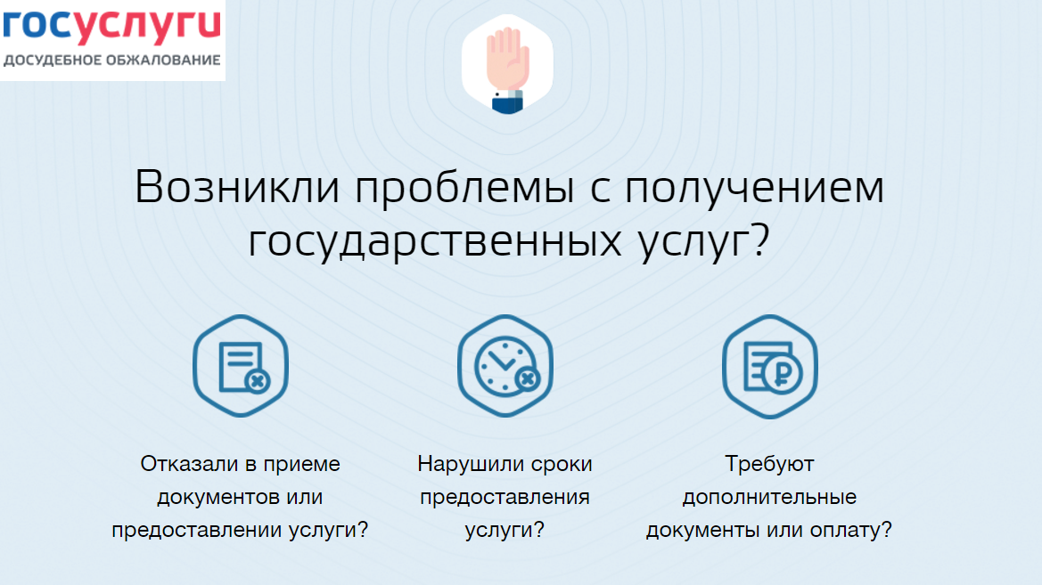

Возникли проблемы с получением государственных услуг? Вам на портал Досудебного обжалования (do.gosuslugi.ru).
Данная система была запущена в начале 2015 года. Граждане РФ имеют возможность в досудебном порядке обжаловать решения и действия, совершенные государственными служащими федеральных органов исполнительной власти и государственных внебюджетных фондов при предоставлении государственных услуг. Система интегрирована с ЕСИА, дополнительная регистрация на портале не требуется. Граждане, зарегистрированные на ЕПГУ, могут через систему подать жалобу на любые нарушения, в том числе связанные с отказом в приеме документов или предоставлении услуги, нарушением сроков ее предоставления, требованием дополнительных документов или оплаты.
К системе досудебного обжалования подключены все 62 федеральных органа исполнительной власти и государственных внебюджетных фондов, предоставляющих государственные услуги, а также более 2,5 тысяч их территориальных органов. Кроме того, к системе подключены более тысячи региональных органов исполнительной власти субъектов РФ и более 1,2 тыс. органов местного самоуправления.
На данный момент состоялась интеграция портала Досудебного обжалования с личным кабинетом гражданина на Едином портале госуслуг. Теперь ход и результаты рассмотрения жалоб будут отображаться в личном кабинете на ЕПГУ.
Госуслуги - проще, чем кажется!

Источник: https://rpgu.rkursk.ru/web/guest/news/-/asset_publisher/uZv8/content/с-жалобами-на-портал?redirect=https%3A%2F%2Frpgu.rkursk.ru%2Fweb%2Fguest%2Fnews%3Fp_p_id%3D101_INSTANCE_uZv8%26p_p_lifecycle%3D0%26p_p_state%3Dnormal%26p_p_mode%3Dview%26p_p_col_id%3Dcolumn-1%26p_p_col_count%3D1

Сокращены сроки предоставления средств материнского капитала



В соответствии с постановлением* Правительства РФ сокращены сроки выплаты средств материнского капитала.
Если ранее на рассмотрение заявления о распоряжении средствами материнского капитала закон отводил месяц и еще месяц на перечисление средств, то теперь срок перечисления средств сокращен с месяца до десяти дней.
Таким образом, получение средств материнского капитала теперь не будет превышать месяца и десяти дней с даты подачи заявления на распоряжение сертификатом.
Постановление Правительства также вносит изменения в перечень документов для распоряжения материнским капиталом. Теперь, если семья приняла решение направить его средства на улучшение жилищных условий, в качестве документа, который подтверждает право собственности на жилое помещение или земельный участок, органы ПФР принимают копию выписки из Единого государственного реестра прав (ЕГРП), а не свидетельство о государственной регистрации права собственности, как это было раньше.
Это нововведение связано с изменениями в федеральном законодательстве, по которым государственная регистрация возникновения и перехода прав на недвижимое имущество удостоверяется не свидетельством о государственной регистрации права собственности, а выпиской из ЕГРП. Выдача свидетельств о государственной регистрации прав прекращена.
Напомним, средствами материнского капитала можно распорядиться по четырем направлениям: улучшение жилищных условий, оплата образовательных услуг для детей, формирование будущей пенсии мамы и оплата товаров и услуг для социальной адаптации и интеграции в общество детей-инвалидов.
Размер материнского капитала в 2017 году составляет 453 тыс. рублей.
Для вступления в программу материнского капитала у россиян есть еще два года: для получения права на материнский капитал необходимо, чтобы ребенок, который дает право на сертификат, родился или был усыновлен до 31 декабря 2018 года. При этом, как и раньше, само получение сертификата и распоряжение его средствами временем не ограничены.
* Постановление Правительства Российской Федерации от 3 марта 2017 года №253 «О внесении изменений в некоторые акты Правительства Российской Федерации».

Источник: http://www.pfrf.ru/press_center/~2017/03/06/131345

На портале госуслуг появилась возможность подать заявление о перерасчете пенсии
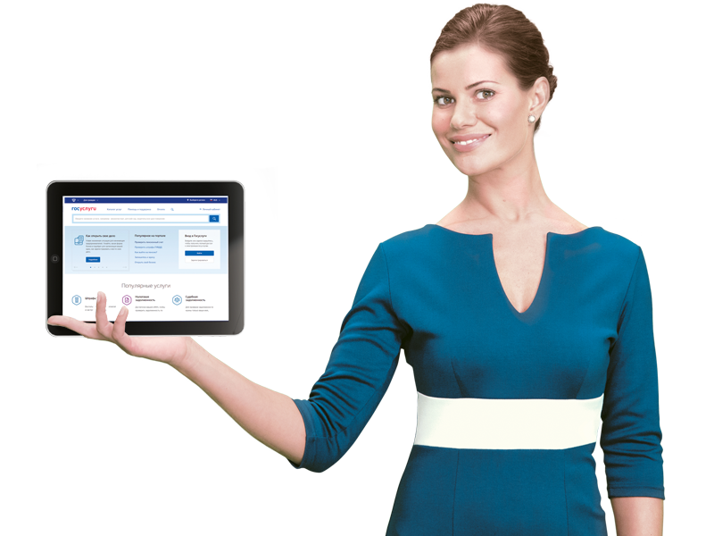

На Едином портале государственных и муниципальных услуг (ЕПГУ) появилась возможность подать заявление о перерасчете размера пенсии в электронной форме.
Перерасчет размера пенсии будет осуществлен после представления документов, которые являются основанием для перерасчета. Если эти документы находятся в распоряжении других государственных органов, Пенсионный фонд запросит их самостоятельно в рамках межведомственного взаимодействия. При этом гражданин вправе представить эти документы сам.
Если же этих документов в распоряжении других госорганов нет, т. е. они относятся к документам личного хранения, в этом случае после подачи заявления в электронной форме необходимо в течение пяти рабочих дней представить в территориальный орган ПФР, указанный в заявлении, документы, которые являются основанием для перерасчета размера пенсии. В случае непредставления этих документов, заявление остается без рассмотрения.
Уведомление о принятом Пенсионным фондом решении поступит в личный кабинет на ЕПГУ.

Источник: http://www.pfrf.ru/press_center/~2017/03/14/131787

Пенсионный фонд расширяет электронные услуги
В Личном кабинете на сайте Пенсионного фонда запущен сервис перехода с одного вида пенсии на другой. Сервис позволяет подать в ПФР электронное заявление о переводе с одного вида пенсии на другой при возникновении на это права в соответствии с пенсионным законодательством РФ.
Напомним, все услуги и сервисы, предоставляемые ПФР в электронном виде, объединены в один портал на сайте Пенсионного фонда – es.pfrf.ru. Чтобы получить услуги ПФР в электронном виде, необходимо иметь подтвержденную учетную запись на Едином портале государственных и муниципальных услуг (gosuslugi.ru). Если гражданин уже зарегистрирован на портале, необходимо использовать логин и пароль, указанные при регистрации.
В то же время на Едином портале государственных и муниципальных услуг запущены два новых сервиса: информирование о пенсионном и социальном обеспечении и управление пенсионными накоплениями.
Первый сервис позволяет проверить сроки, размер и вид назначенных гражданину пенсионных и социальных выплат по линии Пенсионного фонда, включая набор социальных услуг: оплата проезда к месту лечения и обратно, предоставление путевки на санаторно-курортное лечение, лекарственное обеспечение.
Сервис управления пенсионными накоплениями позволяет сменить пенсионный фонд или управляющую компанию. Теперь пользователям портала госуслуг, имеющим квалифицированную электронную подпись, дистанционно доступны все возможные варианты распоряжения пенсионными накоплениями, включая отказ от их формирования в пользу страховой пенсии. Электронное заявление можно подать на переход из ПФР в НПФ, возвращение из НПФ обратно в ПФР, переход из одного НПФ в другой НПФ. Также дистанционно можно сменить управляющую компанию или инвестпортфель управляющей компании, если страховщиком гражданина является ПФР.

Источник: http://www.pfrf.ru/press_center/~2017/03/29/132880

